

Міністерство освіти і науки України

Національний технічний університет України

“Київський політехнічний інститут імені Ігоря Сікорського”

Факультет інформатики та обчислювальної техніки

Кафедра автоматики та управління в технічних системах

# Лабораторна робота №2 Статичне та динамічне налаштування ІР адрес Налаштування DHCP сервера

|  |  |  |
| --- | --- | --- |
| Виконав  студент групи ІА-92: |  | Перевірила: |
|  |  |  |
|  |  |  |
| Мешко І.С. |  | Гайдай |

Київ 2022

**Мета:** Ознайомитися з DHCP протоколом. Навчитися налаштовувати DHCP  
сервер у конфіг файлі /etc/dhcp/dhcpd.conf.

**Тестова документація:**

**Налаштування мережі**Для виконання завдання лабораторної роботи, нам пострібно з’єднанайте два PC один з

одним через інтерфейс NAT Network.  
Step:

1. У VirtualBox натисніть у верхній частині Tools правою кнопкою мищі та виберіть Preferences   
   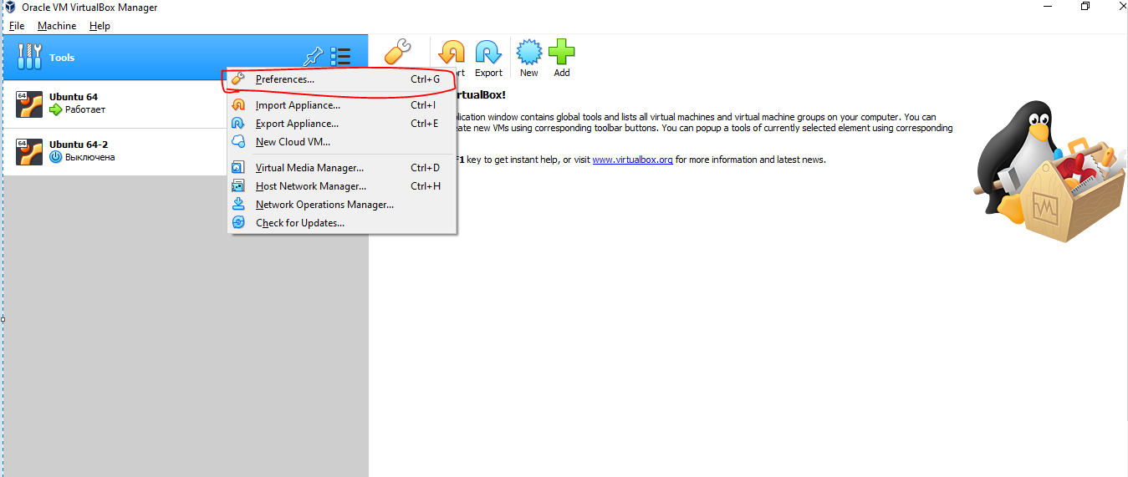
2. Далі, вам виведе вікно, після якого потрібно натисніть Nework та натиснути “Adds new NAT network”   
   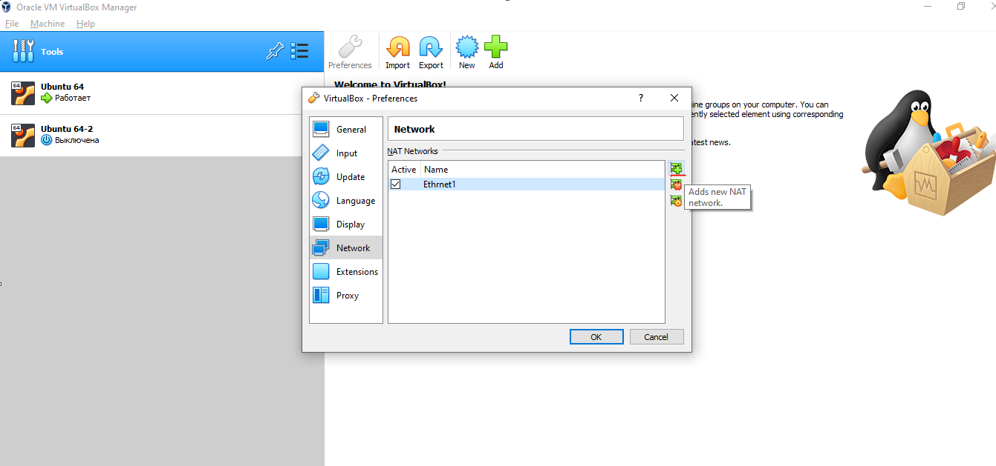
3. Після натискання у “Списку мереж” з’явиться нова мережа, у випадках перейменування, потрібно натиснути на неї двічі, і після редагування натисніть “OK”

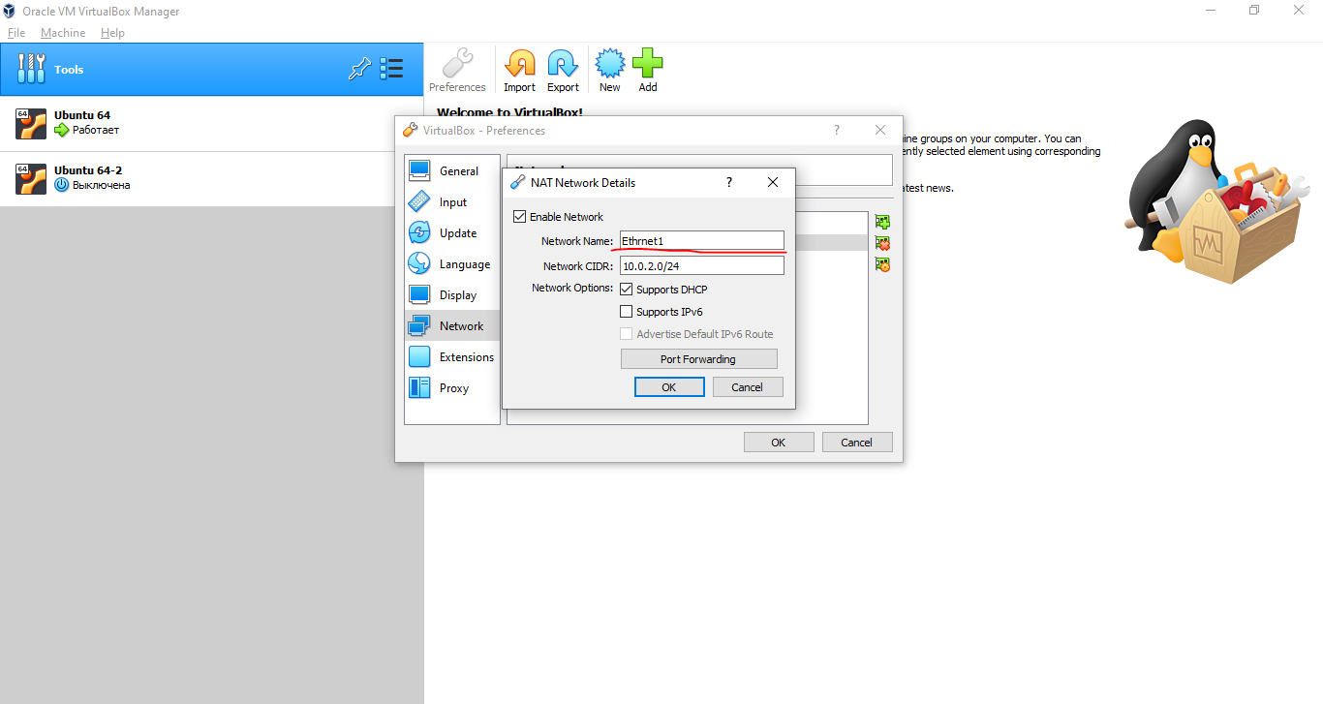

1. Далі виберіть любу віртуальну машину, та натисніть Setting  
   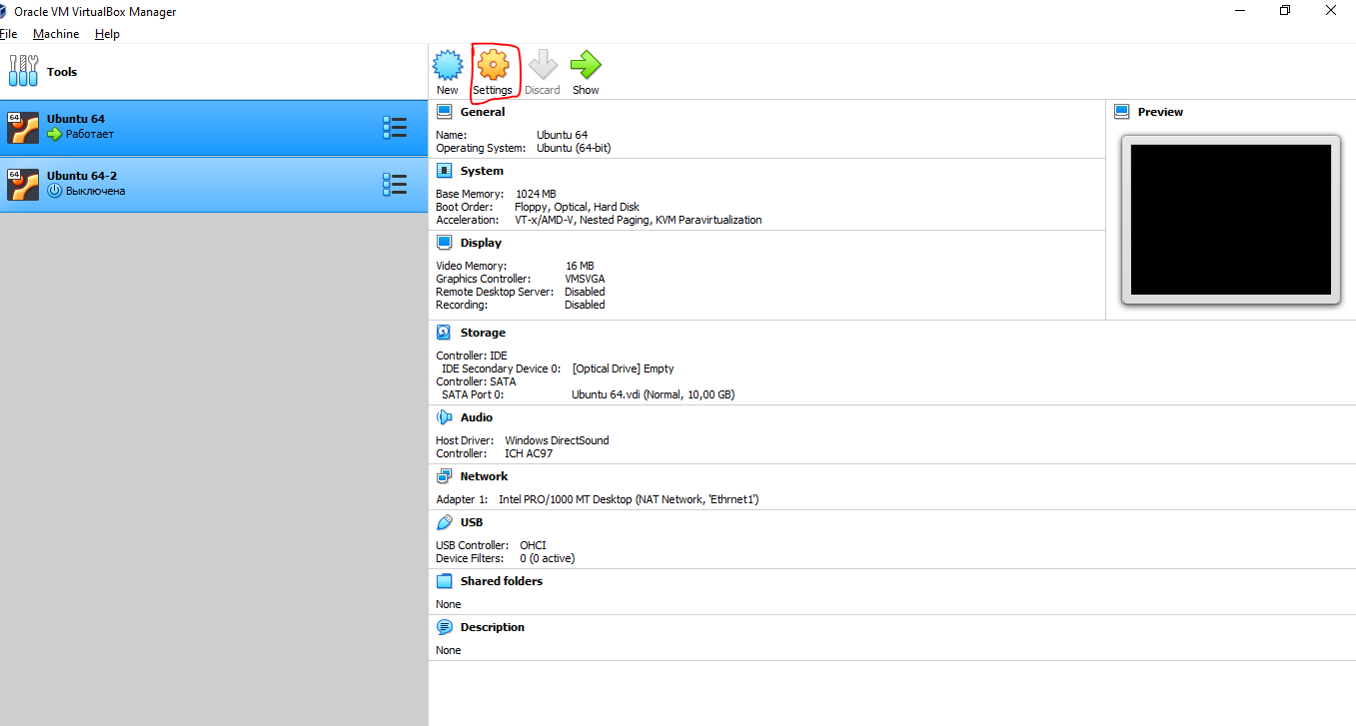
2. Після натискання перейдіть до вкладки Network, та у “Attached to”  
   Виберіть NAT Network   
   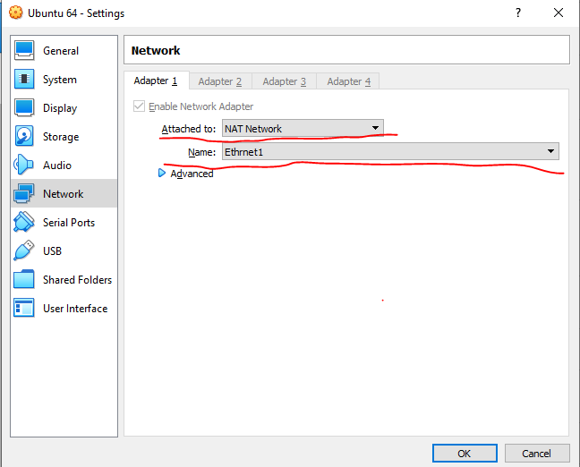
3. Далі натисніть “OK”

**Встановлення та налаштування dhcp server**

1. Завантажте dhcp сервер командою:  
   sudo apt-get install isc-dhcp-server
2. У файлі /etc/default/isc-dhcp-server потрібно вказати свій інтерфейс  
   INTERFACESv4=”Назва інтерфейсу”

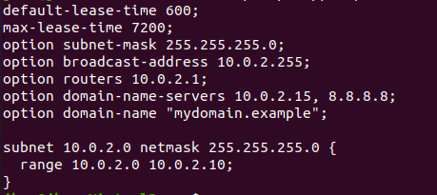

1. Налаштуємо конфіг файл.  
   Відкрийте конфіг файл /etc/dhcp/dhcpd.conf. За замовчуванням у файлі записані  
   приклади конфігу. Можете видалити приклад та вставити такий конфіг:  
   default-lease-time 600;  
   max-lease-time 7200;  
   option subnet-mask 255.0.0.0;  
   option broadcast-address 10.255.255.255;  
   option routers 10.0.0.1;  
   option domain-name-servers 192.168.1.1, 8.8.8.8;  
   option domain-name "mydomain.example";  
   subnet 10.0.0.0 netmask 255.0.0.0 {  
   range 10.0.0.10 10.0.0.20;  
   }

В результаті конфіг файл /etc/dhcp/dhcpd.conf має наступний вигляд:



Всі необхідні адреси для цього конфіг файлу можна дізнатися за допомогою  
команди  
ifconfig

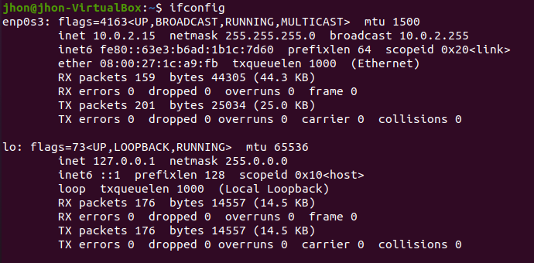

1. Запустіть dhcp  
   sudo dhcpd

Якщо ви побачите таке повідомлення:  
Can't open /var/lib/dhcp/dhcpd.leases for append.

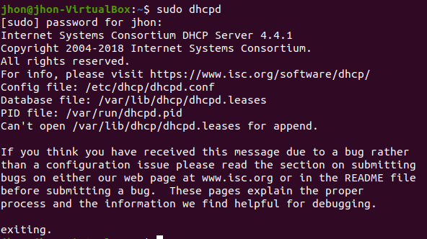

Тоді змініть права на цей файл, використовуючи наступну команду:  
sudo chmod 777 /var/lib/dhcp/dhcpd.leases

1. Після цього знову запустіть dhcp  
   sudo dhcpd

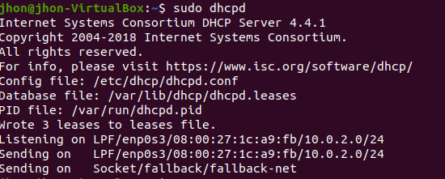

Як бачимо, DHCP сервер слухає запити на нашому інтерфейсі

1. Відкриваємо на нашому комп’ютері wireshark та заходимо на наш інтерфейс.  
   На другому комп'ютері введіть  
   sudo dhclient <Назва інтерфейсу PC2>  
   Після цього другий комп’ютер отримає IP-адресу. У Wireshark можна можна

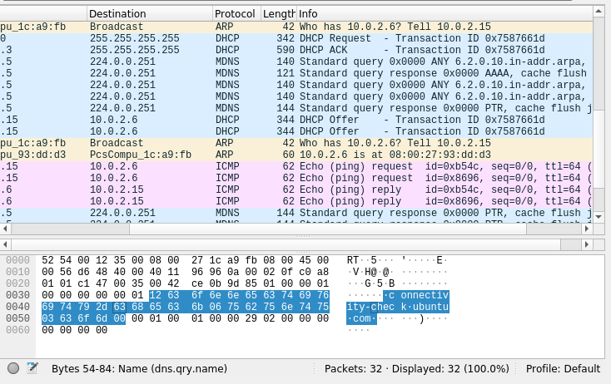  
побачити послідовність отримання адреси за допомогою DHCP-сервера.

1. Ознайомтесь з вмістом файлу через команду cat var/lib/dhcp/dhcpd.leases

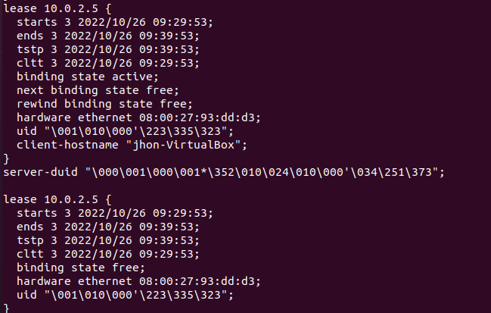

Повинен з’явитися запис про те, що IP-адреса видана якійсь MAC-адресі

### **Завдання на лабораторну роботу**

QA завдання:

Згідно за варіантом описати defect-report

Визначення варіанту: 0) Неправильно вказати маршрутизатор мережі **Результати виконання практичного завдання**

Defect ID : 1

Defect Description : Неправильно введений маршрутизатор мережі в dhcpd.conf

Action Steps :

1. Для початку нам потрібно зайти в конфіг файлу, через команду nano /etc/dhcp/dhcpd.conf та вказати маршрутизатор мережі

Наприклад option routers 10.123.2.3;

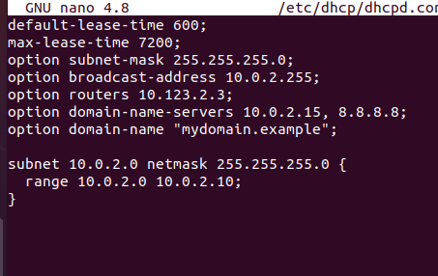

1. Після цього збережіть зміну у файлі та запустіть dhcpd
2. Далі відкриваємо на нашому комп’ютері wireshark та заходимо на наш інтерфейс, як приклад “enp0s3”, а на другому комп'ютері введіть

sudo dhclient <Назва інтерфейсу PC2>

Expected Result : В результаті після цього на wireshark повині зявитися

коректні ICMP запити

Actual Result: В результаті після того як ми зайшли на wireshark

буде виводити Port unreachable в ICMP

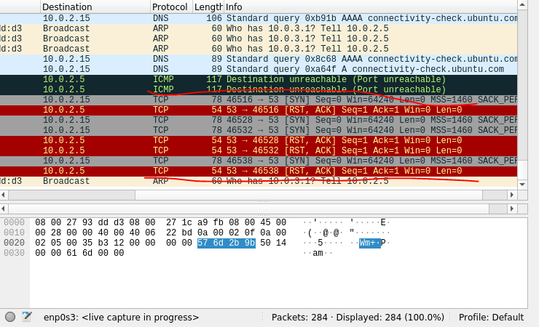

Severity: High

Посилання на репозиторій:

https://github.com/Jou2323/QA-Lab2.git

Висновок: У даній лабораторній роботі я зрозумів як налаштування DHCP сервер,та зрозумів як робити Defect report на прикладі тестування протоколу DHCP